HƯỚNG DẪN SỬ DỤNG

I. Phần mềm chạy chương trình.

Sử dụng 2 phần mềm chính là dev c++ và c free.

Hướng dẫn tải dev c++:

**Dev C++ là gì?**

Dev C++ là một IDE, một phần mềm dùng để soạn thảo/ lập trình ngôn ngữ C/C++.

Dev C++ khá nhẹ, tích hợp sẵn các tính năng như highlight (giúp phân biệt hàm, biến…), auto complete (gợi ý code), tự động lưu code, compile và run trực tiếp…

**Cài đặt Dev C++**

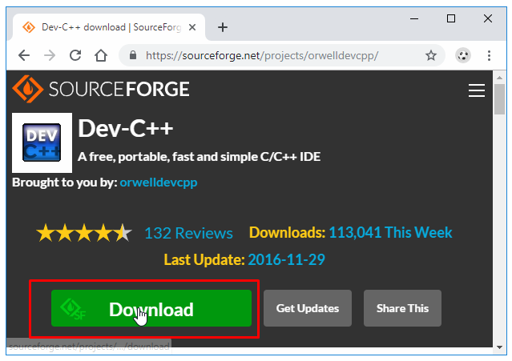

Click đúp vào file .exe vừa tải về

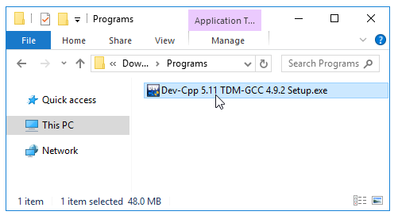

Chọn ngôn ngữ cài đặt

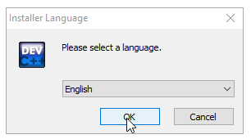

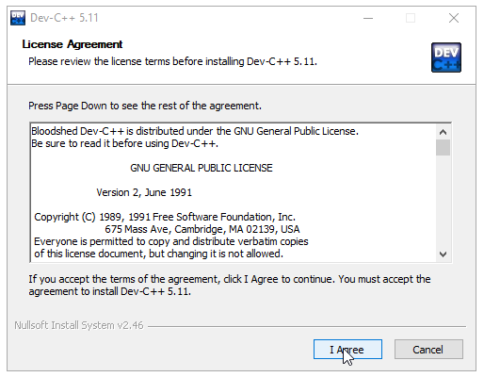

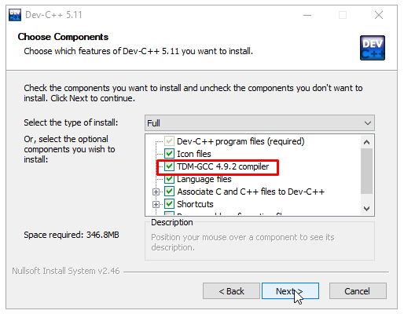

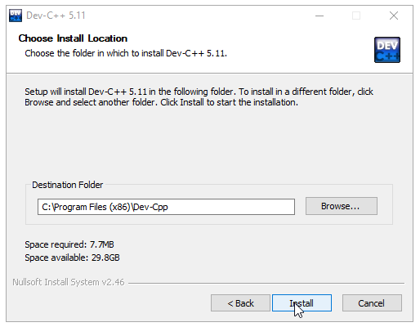

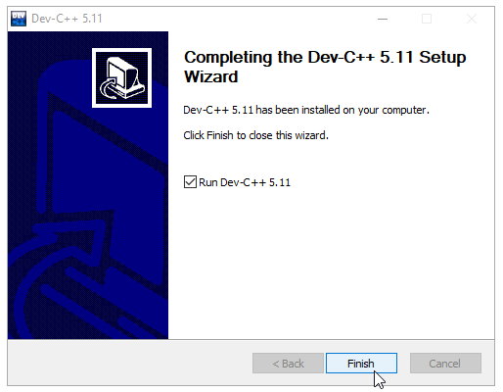

Lần đầu chạy Dev C++ bạn sẽ cần cấu hình một số thông tin như ngôn ngữ, giao diện (font, color).

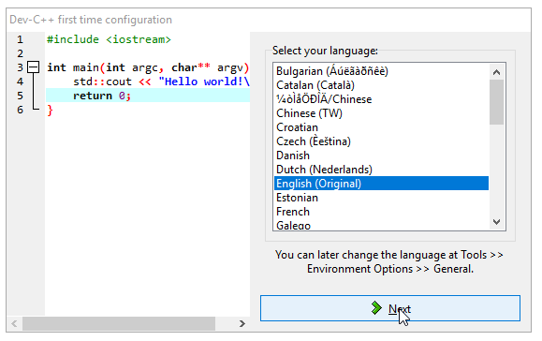

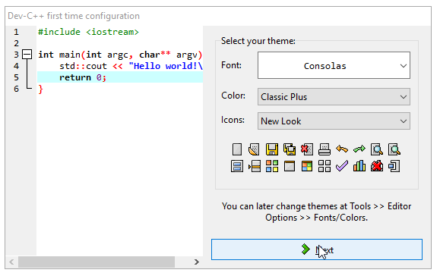

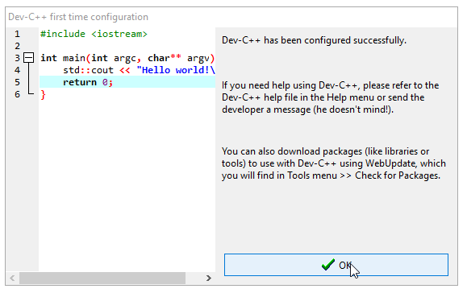

Đây là giao diện của Dev C++

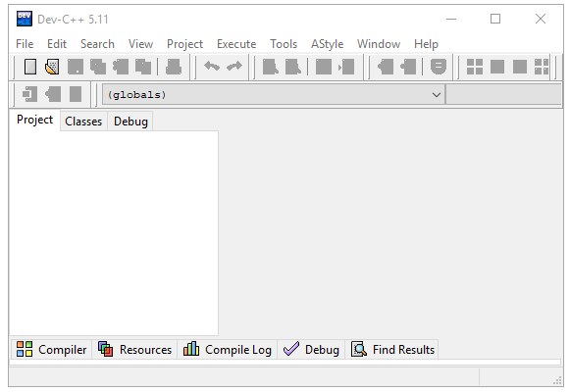

II. Hướng dẫn sử dụng chương trình quản lý sinh viên.

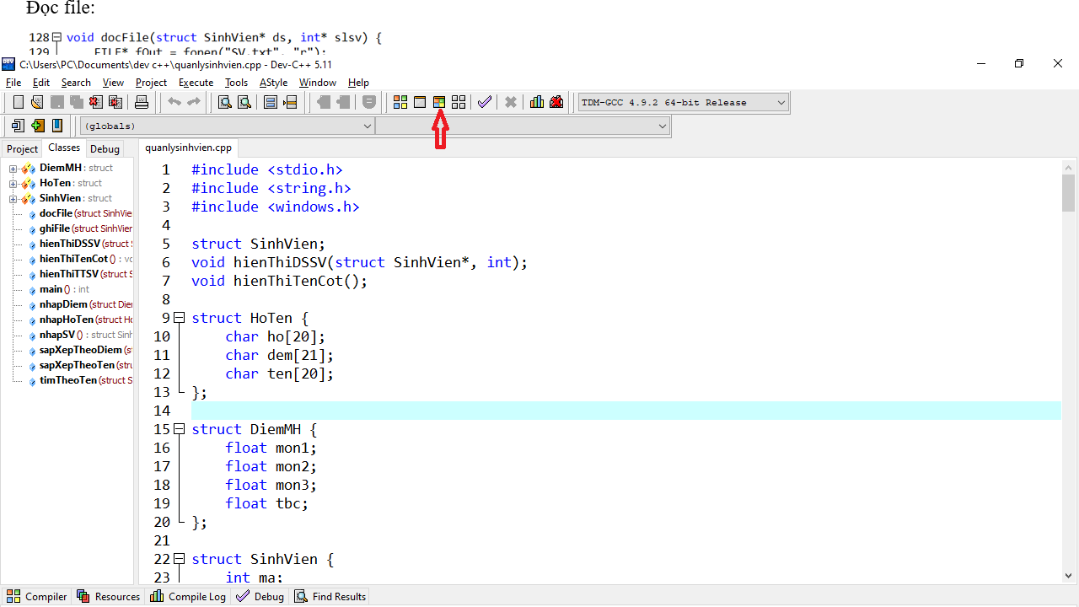

Sau khi ta lấy file chương trình thì vào dev c++ ta được màn hình như thế này, và chọn theo muỗi tên để có thể chạy được chương trình.

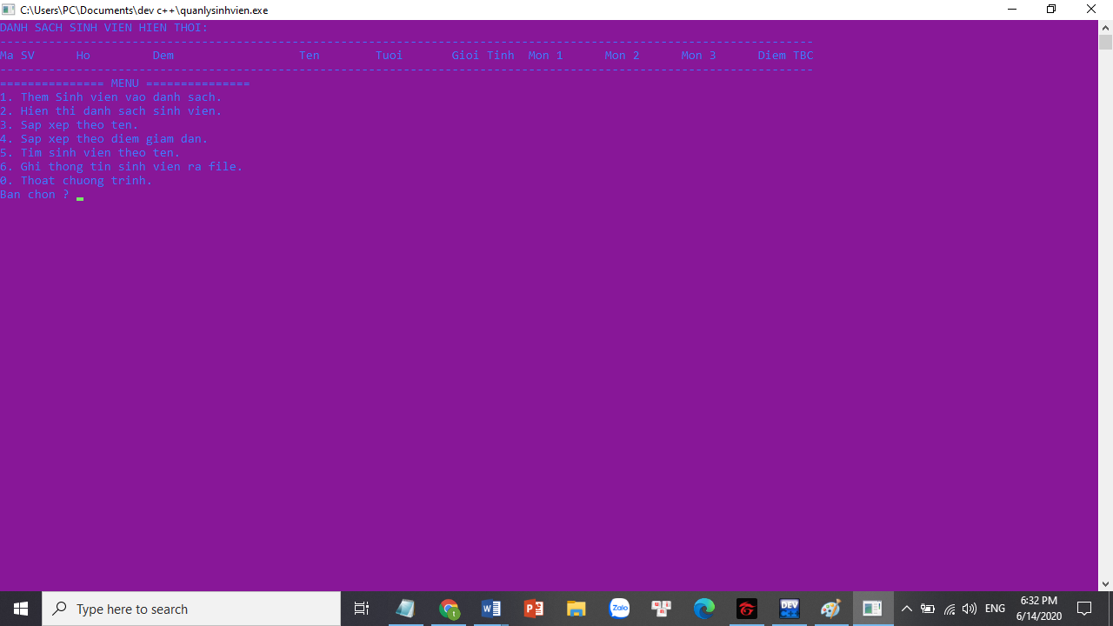

Đây là màn hình kết quả sau khi chạy chương trình.

Với:

* Chọn 0 để thoát chương trình
* Chọn 1 để nhập sinh viên vào danh sách
* Chọn 2 để có thể xuất ra màn hình danh sách sinh viên vừa nhập vào bàn phím
* Chọn 3 để sắp xếp theo tên sinh viên từ A->Z
* Chọn 4 để sắp xếp điểm trung bình của từng sinh viên
* Chọn 5 để tìm tên sinh viên muốn tìm trong danh sách
* Chọn 6 để ghi thông tin danh sách vào file

File sau khi ghi thì sẽ được lưu vào ổ đĩa C của mày tính

Ví dụ:

File sau khi ghi thì sẽ được lưu tại tệp chứa chương trình quản lý sinh viên

